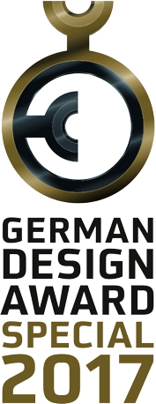
Geislingen/Steige, 9. November 2016

Special Mention für das Design der WMF espresso

Jury des German Design Award zeichnet Halbautomat
der Marke WMF in der Kategorie “Excellent Product Design Kitchen” aus

Technologieführerschaft und Designqualität gehen bei der WMF Group stets Hand in Hand. Dass diese Entwicklungsmaxime auch im direkten Herstellervergleich Bestand hat, zeigt der diesjährige German Design Award. Die Fachjury der international renommierten Auszeichnung würdigte das Siebträgerkonzept WMF espresso mit einer Special Mention in der Kategorie “Excellent Product Design Kitchen”. Mit dem Prädikat werden Arbeiten gewürdigt, deren Design besonders gelungene Teilaspekte oder Lösungen aufweist – eine Auszeichnung, die das Engagement von Unternehmen und Designern honoriert. Der Halbautomat WMF espresso erfüllt diese Anforderungen auf ganzer Linie.

Der German Design Award ist der internationale Premiumpreis des Rats für Formgebung. Sein Ziel: einzigartige Gestaltungstrends zu entdecken, zu präsentieren und auszuzeichnen. Jährlich werden daher hochkarätige Einreichungen aus dem Produkt- und Kommunikationsdesign prämiert, die alle auf ihre Art wegweisend in der internationalen Designlandschaft sind. Der 2012 initiierte German Design Award zählt zu den anerkanntesten Design-Wettbewerben weltweit und genießt weit über die Fachkreise hinaus hohes Ansehen.

Zu den diesjährigen Preisträgern gehört auch die WMF Group, welche mit ihrem Halbautomat WMF espresso in der Kategorie “Excellent Product Design Kitchen“ mit einer Special Mention geehrt wurde. „Die Maschine produziert perfekt gebrühten Espresso aus portionsweise frisch gemahlenen Bohnen – absolut prozesssicher. Das unter der schwebenden Tassenablage befindliche Bohnendepot, kombiniert mit den konventionellen Siebträgern, erinnert in Look und Proportion an traditionelle Bar-Espressomaschinen. Der Einsatz von Touch-Display und versteckter Intelligenz transponieren den scheinbaren Klassiker in die Moderne und machen jeden Service-Mitarbeiter zum Barista“, so die Beschreibung der Fachjury.

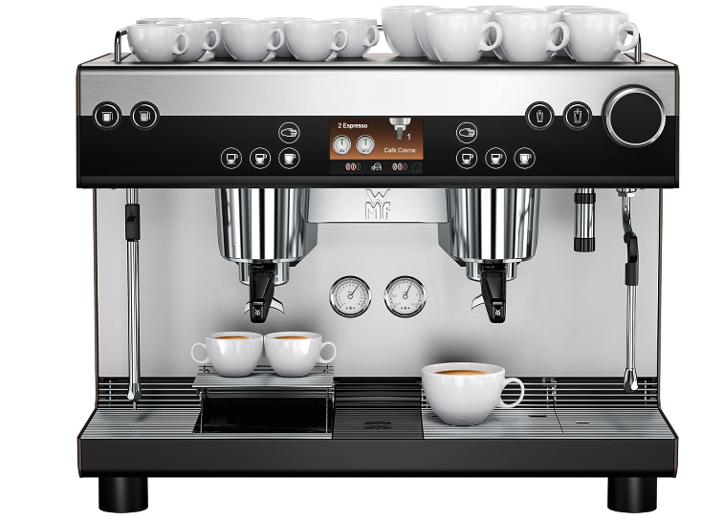
Seit ihrem Verkaufsstart im Frühjahr 2015 hat die Siebträgermaschine WMF espresso durchschlagende Erfolge gefeiert. Die Möglichkeit, mit nur wenigen Handgriffen einen Espresso oder einen Café Crème in Barista-Qualität zu zaubern, hat Kunden aus allen Branchen überzeugt – vom Systemgastronomen über den Hotelier und Sterne-Betrieb bis hin zu Bäckereien, Event-Cafés, Cruiseline-Gesellschaften und Catering-Unternehmen. Als erster Vertreter einer neuen Maschinenära erlaubt der WMF Siebträger, „handgemachten Espresso auf Knopfdruck“ zu produzieren. Alle Handgriffe, bei denen es zischen, dampfen und klopfen muss, laufen in traditioneller Barista-Manier ab. Dementgegen findet die tatsächliche Kaffeeproduktion vollautomatisiert im Hintergrund statt. Jede Tasse – egal ob Espresso oder Café Crème – zeichnet sich dank dieser Prozessstabilität durch maximale Qualität aus. Der Anwender setzt den Siebträger in die Maschine ein, wählt das gewünschte Getränk – fertig. Das parallele Milchaufschäumen wird ebenfalls zum Kinderspiel. Neben einem traditionellen manuellen Dampfhahn verfügt die WMF espresso über den sogenannten „Auto Steam“, um heiße Milch und Milchschaum in bis zu drei verschiedenen Konsistenzen automatisch zu produzieren.

Bildanforderung
Bildmaterial finden Sie in unserem Medienportal http://press-n-relations.amid-pr.com (Suchbegriff „WMFespresso“).

Weitere Informationen:  WMF Group GmbH  Luise Glauert  Corporate Communications  Eberhardstraße 35 – D-73309 Geislingen  Tel.: +49 73 31 25 8153  Fax: +49 73 31 25 8061  luise.glauert@wmf-group.com - www.wmf.de | Presse- und Öffentlichkeitsarbeit:  WMF Pressebüro  c/o Press’n’Relations GmbH  Monika Nyendick  Magirusstraße 33 – D-89077 Ulm  Tel.: +49 731 96287-30 – Fax: +49 731 96287-97  wmf@press-n-relations.de - www.press-n-relations.de

Über die WMF Group
Seit über 160 Jahren stehen die Marken der WMF Group für beste Koch-, Trink- und Esskultur. Jeden Tag verwenden mehrere 100 Millionen Menschen weltweit die Produkte von WMF, Silit und Kaiser zum Zubereiten, Kochen, Essen, Trinken und Backen bei sich zu Hause. Oder sie genießen Kaffeespezialitäten und Speisen, die mit den Produkten der Marken WMF, Schaerer und Hepp in der Gastronomie oder Hotellerie zubereitet werden. Es ist die Leidenschaft unserer Mitarbeiter, Menschen zusammenzubringen, sei es daheim, unterwegs oder im Bereich der gehobenen Gastronomie, um ihnen kostbare und köstliche gemeinsame Momente zu bescheren. Und das mit Produkten, die durch ihr ausgezeichnetes Design, perfekte Funktionalität und beste Qualität Freude auf ein kulinarisches Erlebnis machen. Unser Traditionsunternehmen wurde 1853 in Geislingen an der Steige gegründet. Knapp 6.000 Mitarbeiter bescheren kulinarischen Genuss von über 40 internationalen Standorten aus. Die WMF Group erwirtschaftete im Geschäftsjahr 2015 einen Umsatz in Höhe von 1,061 Mrd. Euro.

